Об утверждении регламентов государственных услуг
Утративший силу
Постановление Кызылординского областного акимата от 09 сентября 2015 года № 151. Зарегистрировано Департаментом юстиции Кызылординской области 30 сентября 2015 года № 5150. Утратило силу постановлением акимата Кызылординской области от 18 марта 2019 года № 1351
Сноска. Утратило силу постановлением акимата Кызылординской области от 18.03.2019 № 1351 (вводится в действие по истечении десяти календарных дней после дня первого официального опубликования).
В соответствии с Законом Республики Казахстан от 23 января 2001 года "О местном государственном управлении и самоуправлении в Республике Казахстан" и Законом Республики Казахстан от 15 апреля 2013 года "О государственных услугах" акимат Кызылординской области ПОСТАНОВЛЯЕТ:
1. Утвердить прилагаемые:
1) регламент государственной услуги "Выдача справок о наличии личного подсобного хозяйства";
2) регламент государственной услуги "Субсидирование на развитие племенного животноводства, повышение продуктивности и качества продукции животноводства".
2. Контроль за исполнением настоящего постановления возложить на заместителя акима Кызылординской области Кожаниязова С.С.
3. Настоящее постановление вводится в действие по истечении десяти календарных дней после дня первого официального опубликования.
Аким Кызылординской области | К. Кушербаев
Утвержден
постановлением акимата Кызылординской области
от "9" сентября 2015 года № 151
Регламент государственной услуги "Выдача справок о наличии личного подсобного хозяйства"
Сноска. Регламент - в редакции постановления акимата Кызылординской области от 29.02.2016 № 373 (вводится в действие по истечении десяти календарных дней после дня первого официального опубликования).
1. Общие положения
1. Наименование услугодателя: акимы поселков, сельских округов (далее – услугодатель).
Прием заявлений и выдача результатов оказания государственной услуги осуществляются через:
1) канцелярию услугодателя;
2) некоммерческое акционерное общество "Государственная корпорация "Правительство для граждан" (далее - Государственная корпорация);
3) веб-портал "электронного правительства" www.e.gov.kz (далее – портал).
2. Форма оказания государственной услуги: электронная (полностью автоматизированная) и (или) бумажная.
3. Результат оказываемой государственной услуги – справка о наличии личного подсобного хозяйства (далее - справка).
В случае обращения к услугодателю за получением результата государственной услуги на бумажном носителе результат оказания государственной услуги оформляется в электронной форме, распечатывается, заверяется печатью и подписью руководителя услугодателя.
При обращении через портал результат оказания государственной услуги направляется услугополучателю в "личный кабинет".
4. Форма предоставления результата оказания государственной услуги: электронная и (или) бумажная.
2. Описание порядка действий структурных подразделений (работников) услугодателя в процессе оказания государственной услуги
5. Основание для начала процедуры (действия) по оказанию государственной услуги: предоставление услугополучателем либо его представителем по доверенности (далее – его представитель) услугодателю или в Государственную корпорацию заявления по форме согласно приложению 2 к стандарту государственной услуги "Выдача справок о наличии личного подсобного хозяйства", утвержденного приказом Министра сельского хозяйства Республики Казахстан от 28 апреля 2015 года № 3-2/378 "Об утверждении стандартов государственных услуг в области животноводства" (зарегистрирован в Реестре государственной регистрации нормативных правовых актов за № 11284) (далее – стандарт) либо направление заявления в форме электронного документа через портал.
6. Содержание каждой процедуры (действия), входящей в состав процесса оказания государственной услуги, длительность выполнения:
1) услугополучатель либо его представитель предоставляет услугодателю документы согласно пункту 9 стандарта;
2) сотрудник канцелярии услугодателя регистрирует и предоставляет заявление руководителю услугодателя (не более пяти минут);
3) руководитель услугодателя рассматривает и направляет заявление исполнителю услугодателя (не более пяти минут);
4) исполнитель услугодателя рассматривает заявление, подготавливает и предоставляет справку руководителю услугодателя (не более десяти минут);
5) руководитель услугодателя подписывает и направляет справку сотруднику канцелярии услугодателя (не более пяти минут);
6) сотрудник канцелярии услугодателя регистрирует и выдает справку услугополучателю либо его представителю (не более пяти минут).
Описание результата процедуры (действия) по оказанию государственной услуги, который служит основанием для начала выполнения следующей процедуры (действия) (с указанием результата процедуры (действия) и порядка его передачи в другое структурное подразделение) приведено в приложении 1 к настоящему регламенту.
3. Описание порядка взаимодействия структурных подразделений (работников) услугодателя и иных организаций в процессе оказания государственной услуги
7. Перечень структурных подразделений (работников) услугодателя и иных организаций, которые участвуют в процессе оказания государственной услуги:
1) сотрудник канцелярии услугодателя;
2) руководитель услугодателя;
3) исполнитель услугодателя;
4) работник Государственной корпорации.
8. Описание последовательности процедур (действий) между структурными подразделениями (работниками) с указанием длительности каждой процедуры (действия) приведено в приложении 3 к настоящему регламенту.
9. Подробное описание последовательности процедур (действий), взаимодействий структурных подразделений (работников) услугодателя в процессе оказания государственной услуги, а также описание порядка взаймодействия с Государственной корпорацией и с другими услугодателями в процессе оказания государственной услуги отражено в справочнике бизнес-процессов оказания государственной услуги согласно приложению 5 к настоящему регламенту.
Справочник бизнес-процессов оказания государственной услуги размещается на официальных интернет-ресурсах государственного учреждения "Управление сельского хозяйства Кызылординской области", акимата Кызылординской области, акиматов районов и города Кызылорды.
4. Описание порядка взаимодействия с Государственной корпорацией и (или) иными услугодателями, а также порядка использования информационных систем в процессе оказания государственной услуги
10. Описание порядка обращения в Государственную корпорацию и (или) к иным услугодателям, длительность обработки запроса услугополучателя, а также описание процесса получения результата оказания государственной услуги через Государственную корпорацию, его длительность:
1) услугополучатель либо его представитель предоставляет в Государственную корпорацию следующие документы согласно пункту 9 стандарта:
документ, удостоверяющий личность (требуется для идентификации личности);
заявление по форме согласно приложению 2 к стандарту;
сведения о документах, удостоверяющих личность, работник Государственной корпорации получает из соответствующих государственных информационных систем через шлюз "электронного правительства";
истребование от услугополучателя документов, которые могут быть получены из информационных систем, не допускается;
в случае получения государственной услуги через Государственную корпорацию, услугополучатель либо его представитель дает письменное согласие на использование сведений, составляющих охраняемую законом тайну, содержащихся в информационных системах, по форме, представленной Государственной корпорацией, если иное не предусмотрено законами Республики Казахстан;
2) работник Государственной корпорации посредством своей электронной цифровой подписи (далее – ЭЦП) регистрирует данные услугополучателя на портале, распечатывает и выдает услугополучателю либо его представителю справку, в случае предоставления услугополучателем либо его представителем неполного пакета документов согласно пункту 9 стандарта, сотрудник Государственной корпорации отказывает в приеме заявления и выдает расписку об отказе в приеме документов согласно приложению 3 к стандарту (в течение тридцати минут).
Описание результата процедуры (действия) по оказанию государственной услуги, который служит основанием для начала выполнения следующей процедуры (действия) (с указанием результата процедуры (действия) и порядка его передачи в другое структурное подразделение) приведено в приложении 2 к настоящему регламенту.
11. Описание порядка обращения и последовательности процедур (действий) услугодателя и услугополучателя при оказании услуги через портал:
1) услугополучатель осуществляет регистрацию на портале с помощью индивидуального идентификационного номера (далее - ИИН) и пароля (осуществляется для незарегистрированных услугополучателей на портале);
2) услугодатель вводит ИИН и пароль (процесс авторизации) на портале для получения электронной государственной услуги;
3) после введения ИИН и пароля на портале производится проверка подлинности данных о регистрированном услугополучателе через ИИН и пароль;
4) услугополучатель выбирает услугу "Выдача справок о наличии личного подсобного хозяйства", в это время на экран выводится форма электронного запроса для оказания услуги и услугополучатель заполняет данную форму (ввод данных) с учетом ее структуры и форматных требований;
5) услугополучатель подписывает посредством своего ЭЦП заполненную форму запроса на оказание электронной государственной услуги;
6) на портале производится проверка срока действия и отсутствие в списке отозванных (аннулированных) регистрационного свидетельства ЭЦП, а также соответствия идентификационных данных (между ИИН, указанным в запросе и ИИН, указанным в регистрационном свидетельстве ЭЦП);
7) электронный документ (запрос услугополучателя), подписанный ЭЦП, направляется через "шлюз электронного правительства"/"региональный шлюз электронного правительства" в электронный реестр;
8) формируется ответ результата оказания государственной услуги - справка либо ответ об отсутствии данных в электронном реестре с просьбой обратиться к услугодателю и направляется "личный кабинет" услугополучателя либо его представителя.
Диаграмма функционального взаимодействия информационных систем, задействованных в оказании государственной услуги, в графической форме приведена в приложении 4 к настоящему регламенту.
Приложение 1 к регламенту государственной услуги "Выдача справок о наличии личного подсобного хозяйства"
Описание результата процедуры (действия) по оказанию государственной услуги, который служит основанием для начала выполнения следующей процедуры (действия) (с указанием результата процедуры (действия) и порядка его передачи в другое структурное подразделение)
11 | Номер процедуры (действия) | 1 | 2 | 3 | 4 | 5
2  2 | Наименование структурных подразделений | Сотрудник канцелярии услугодателя | Руководитель услугодателя | Исполнитель услугодателя | Руководитель услугодателя | Сотрудник канцелярии услугодателя
3  3 | Наименование процедур  (действий) и их описание | регистрирует заявление | рассматривает заявление | рассматривает заявление и подготавливает справку | подписывает  справку | регистрирует  справку
4  4 | Результат процедуры (действия) по оказанию государственной услуги, который служит основанием для начала выполнения следующей процедуры (действия) | предоставляет заявление руководителю услугодателя | направляет заявление исполнителю  услугодателя | предоставляет справку руководителю услугодателя | направляет справку сотруднику канцелярии услугодателя | выдает справку услугополучателю либо его представителю
5 | Срок исполнения | не более 5 минут | не более 5 минут | не более 10 минут | не более 5 минут | не более 5 минут

Приложение 2 к регламенту государственной услуги "Выдача справок о наличии личного подсобного хозяйства"
Описание результата процедуры (действия) по оказанию государственной услуги, который служит основанием для начала выполнения следующей процедуры (действия) (с указанием результата процедуры (действия) и порядка его передачи в другое структурное подразделение)
1 | Номер процедуры (действия) | 1
2 | Наименование структурных подразделений | Работник Государственной корпорации
3 | Наименование процедур (действий)  и их описание | посредством своего ЭЦП регистрирует данные услугополучателя на портале либо выдает расписку об отказе в приеме документов
4 | Результат процедуры (действия) по оказанию государственной услуги, который служит основанием для начала выполнения следующей процедуры (действия) | распечатывает и выдает справку услугополучателю либо его представителю
5 | Срок исполнения | не более 30 минут

Приложение 3 к регламенту государственной услуги "Выдача справок о наличии личного подсобного хозяйства"
Описание последовательности процедур (действий) между структурными подразделениями (работниками) с указанием длительности каждой процедуры (действия)
При обращении услугополучателя либо его представителя к услугодателю:

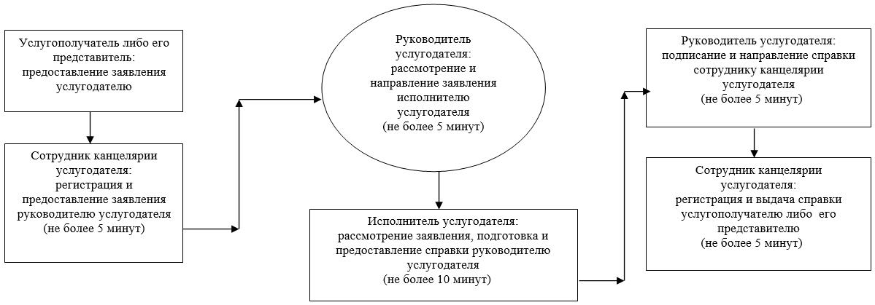

При обращении услугополучателя либо его представителя в Государственную корпорацию:

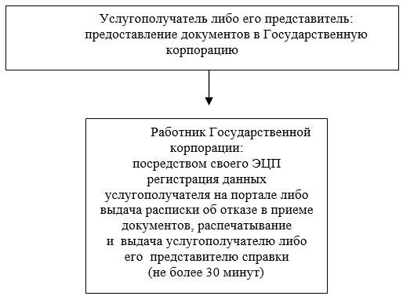

Приложение 4 к регламенту государственной услуги "Выдача справок о наличии личного подсобного хозяйства"
Диаграмма функционального взаимодействия информационных систем, задействованных в оказании государственной услуги, в графической форме

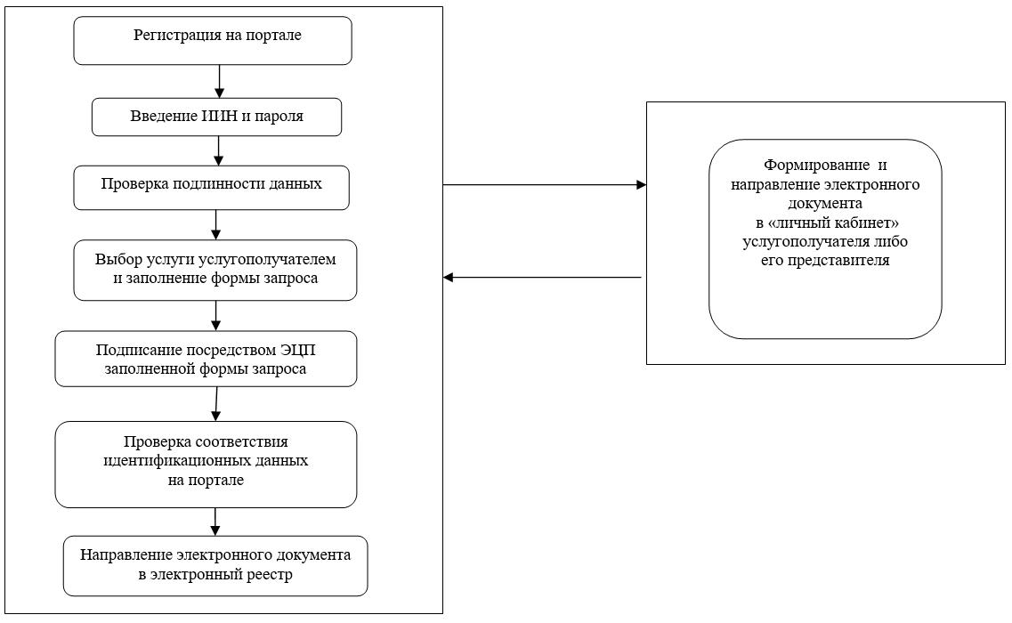

Приложение 5 к регламенту государственной услуги "Выдача справок о наличии личного подсобного хозяйства"
Справочник бизнес-процессов оказания государственной услуги
При обращении услугополучателя либо его представителя к услугодателю:

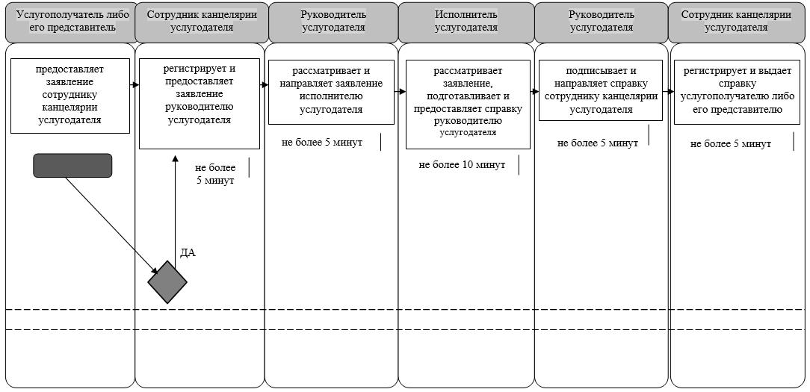

При обращении услугополучателя либо его представителя в Государственную корпорацию:

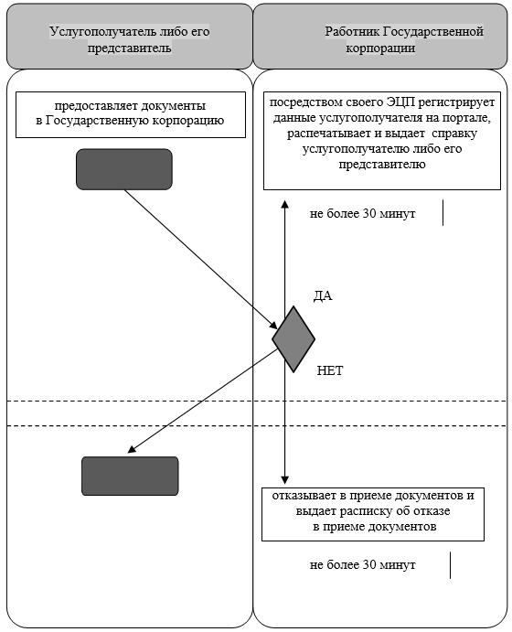

Условные обозначения:

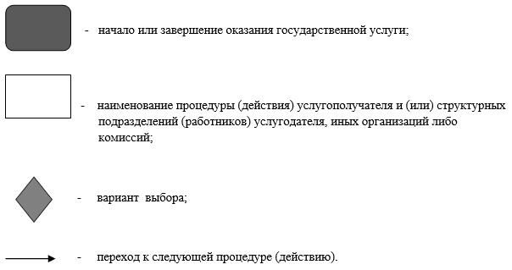

Утвержден
постановлением акимата Кызылординской области
от "9" сентября 2015 года № 151
Регламент государственной услуги "Субсидирование на развитие племенного животноводства, повышение продуктивности и качества продукции животноводства"
Сноска. Регламент - в редакции постановления акимата Кызылординской области от 28.09.2017 № 885 (вводится в действие по истечении десяти календарных дней после дня первого официального опубликования).
1. Общие положения
Наименование услугодателя: отделы сельского хозяйства районов, города областного значения (далее – услугодатель) и государственное учреждение "Управление сельского хозяйства Кызылординской области" (далее - управление).
Прием заявлений и выдача результатов оказания государственной услуги осуществляются:
при субсидировании по направлению повышения продуктивности и качества продукции животноводства через:
1) некоммерческое акционерное общество "Государственная корпорация "Правительство для граждан" (далее – Государственная корпорация);
2) канцелярию услугодателя;
3) веб-портал "электронного правительства" www.egov.kz (далее - портал).
при субсидировании по направлению развития племенного животноводства через единую информационную базу селекционной и племенной работы www.plem.kz (далее – ИАС).
2. Форма оказания государственной услуги - электронная (частично автоматизированная) и (или) бумажная.
3. Результат оказания государственной услуги – уведомление о результатах рассмотрения заявки на получение субсидий по форме согласно приложению 1 к стандарту государственной услуги "Субсидирование на развитие племенного животноводства, повышение продуктивности и качества продукции животноводства", утвержденного приказом Министра сельского хозяйства Республики Казахстан от 28 апреля 2015 года № 3-2/378 "Об утверждении стандартов государственных услуг в области животноводства"" (зарегистрирован в Реестре государственной регистрации нормативных правовых актов за номером 11284) (далее – стандарт) (далее – уведомление о субсидировании) либо мотивированный ответ услугодателя об отказе по основаниям, указанным в пункте 10-1 стандарта.
При обращении через портал услугополучателю направляется результат оказания государственной услуги в "личный кабинет" в форме электронного документа, удостоверенного электронной цифровой подписью (далее - ЭЦП) уполномоченного лица услугодателя.
4. Форма предоставления результата оказания государственной услуги - электронная и (или) бумажная.
2. Описание порядка действий структурных подразделений (работников) услугодателя в процессе оказания государственной услуги
5. Основание для начала процедуры (действия) по оказанию государственной услуги: предоставление услугополучателем услугодателю либо в Государственную корпорацию заявки по форме согласно приложению 2 к стандарту с перечнем документов согласно пункту 9 стандарта (далее – документы) либо направление запроса в форме электронного документа через портал.
6. Содержание каждой процедуры (действия), входящей в состав процесса оказания государственной услуги, длительность выполнения:
при субсидировании по направлению повышения продуктивности и качества продукции животноводства:
1) услугополучатель предоставляет услугодателю заявку согласно пункту 9 стандарта;
2) сотрудник канцелярии услугодателя регистрирует заявку, выдает услугополучателю копию заявки с отметкой о регистрации в канцелярии услугодателя с указанием даты и времени приема документов (далее – копия заявки) и предоставляет документы руководителю услугодателя (не более тридцати минут);
3) руководитель услугодателя рассматривает и направляет заявку исполнителю услугодателя (не более тридцати минут);
4) исполнитель услугодателя регистрирует заявку в специальном прошнурованном, пронумерованном и скрепленном печатью журнале (далее - журнал), проверяет заявку на соответствие требованиям, установленным Правилами субсидирования развития племенного животноводства, повышения продуктивности и качества продукции животноводства, утвержденным приказом Заместителя Премьера-Министра Республики Казахстан-Министра сельского хозяйства Республики Казахстан от 27 января 2017 года № 30 "Об утверждении Правил субсидирования развития племенного животноводства, повышения продуктивности и качества продукции животноводства" (зарегистрирован в Реестре государственной регистрации нормативных правовых актов за номером 14813) (далее - Правила), при необходимости осуществляет выезд на место деятельности услугополучателя. В случае выявления несоответствия критериям и требованиям Правил заявка возвращается услугополучателю с сопроводительным письмом с мотивированным обоснованием всех несоответствий (в течение пяти рабочих дней);
5) в случае соответствия заявки критериям и требованиям Правил, исполнитель услугодателя составляет сводный акт по району (далее – сводный акт) и направляет утвержденный сводный акт и электронную копию справки банка второго уровня или Национального оператора почты о наличии текущего счета (далее - справка банка о наличии текущего счета) в управление (в течение одного рабочего дня);
6) сотрудник канцелярии управления регистрирует и предоставляет документы и сводный акт руководителю управления (не более тридцати минут);
7) руководитель управления рассматривает и направляет документы и сводный акт исполнителю управления (не более тридцати минут);
8) исполнитель управления регистрирует сводные акты в журнал регистрации сводных актов по направлению субсидирования повышения продуктивности и качества продукции животноводства (далее - журнал), рассматривает на предмет наличия и полноты всех данных, в случае установления несоответствия возвращает услугодателю на доработку с указанием причин возврата (далее – возврат на доработку) (в течение трех рабочих дней);
9) исполнитель услугодателя повторно предоставляет в управление исправленный и дополненный сводный акт, в случае невозможности - возвращает документы услугополучателю с письменным указанием причин возврата (в течение двух рабочих дней);
10) исполнитель управления в случае соответствия данных с учетом приоритетности направлений, хронологии поступления сводных актов составляет сводный акт по области с указанием объемов причитающихся субсидий (в течение двух рабочих дней);
11) управление подготавливает и направляет платежные счета в территориальное подразделение казначейства для перечисления причитающихся бюджетных субсидий на банковский счет услугополучателя (в течение одного рабочего дня);
12) исполнитель управления подготавливает и направляет услугодателю информацию по итогам рассмотрения заявок услугополучателей по направлениям на повышение продуктивности и качества продукции животноводства (в течение двух рабочих дней);
13) исполнитель услугодателя согласно информации по итогам рассмотрения заявок, регистрирует и выдает услугополучателю уведомление о субсидировании (в день получения информации).
Описание результата процедуры (действия) по оказанию государственной услуги, который служит основанием для начала выполнения следующей процедуры (действия) (с указанием результата процедуры (действия) и порядка его передачи в другое структурное подразделение) приведено в приложении 1 к настоящему регламенту.
3. Описание порядка взаимодействия структурных подразделений (работников) услугодателя и иных организаций в процессе оказания государственной услуги
7. Перечень структурных подразделений (работников) услугодателя и иных организаций, которые участвуют в процессе оказания государственной услуги:
1) сотрудник канцелярии услугодателя;
2) руководитель услугодателя;
3) исполнитель услугодателя;
4) работник Государственной корпорации;
5) работник накопительного отдела Государственной корпорации;
6) сотрудник канцелярии управления;
7) руководитель управления;
8) исполнитель управления.
8. Описание последовательности процедур (действий) между структурными подразделениями (работниками) с указанием длительности каждой процедуры (действия) приведено в приложении 3 к настоящему регламенту.
9. Подробное описание последовательности процедур (действий), взаимодействий структурных подразделений (работников) услугодателя в процессе оказания государственной услуги, а также описание порядка взаимодействия с другими услугодателями в процессе оказания государственной услуги отражено в справочнике бизнес-процессов оказания государственной услуги согласно приложении 6 к настоящему регламенту.
Справочник бизнес-процессов оказания государственной услуги размещается на официальных интернет-ресурсах государственного учреждения "Управление сельского хозяйства Кызылординской области", акимата Кызылординской области, акиматов районов и города Кызылорды.
4. Описание порядка взаимодействия с Государственной корпорацией и (или) иными услугодателями, а также порядка использования информационных систем в процессе оказания государственной услуги
10. Описание порядка обращения в Государственную корпорацию и (или) к иным услугодателям, длительность обработки запроса услугополучателя, а также описание процесса получения результата оказания государственной услуги через Государственную корпорацию, его длительность:
1) услугополучатель предоставляет в Государственную корпорацию документы согласно пункту 9 стандарта:
2) работник Государственной корпорации регистрирует документы и выдает услугополучателю расписку о приеме соответствующих документов либо в случае предоставления услугополучателем неполного пакета документов, согласно перечню, предусмотренному пунктом 9 стандарта, отказывает в приеме документов и выдает расписку об отказе в приеме документов (не более пятнадцати минут);
работник Государственной корпорации получает согласие услугополучателя на использование сведений, составляющих охраняемую законом тайну, содержащихся в информационных системах, при оказании государственных услуг, если иное не предусмотрено законами Республики Казахстан;
3) работник накопительного отдела Государственной корпорации направляет документы услугодателю (в течение одного рабочего дня, день приема документов не входит в срок оказания государственной услуги);
4) сотрудник канцелярии услугодателя регистрирует и предоставляет документы руководителю услугодателя (не более тридцати минут);
5) руководитель услугодателя рассматривает и направляет документы исполнителю услугодателя
(не более тридцати минут);
6) исполнитель услугодателя регистрирует заявки в специальном прошнурованном, пронумерованном и скрепленном печатью журнале (далее - журнал), проверяет заявку на соответствие требованиям, установленным Правилами субсидирования развития племенного животноводства, повышения продуктивности и качества продукции животноводства, утвержденным приказом Заместителя Премьера-Министра Республики Казахстан-Министра сельского хозяйства Республики Казахстан от 27 января 2017 года № 30 "Об утверждении Правил субсидирования развития племенного животноводства, повышения продуктивности и качества продукции животноводства" (зарегистрирован в Реестре государственной регистрации нормативных правовых актов за номером 14813) (далее – Правила), при необходимости осуществляет выезд на место деятельности услугополучателя. В случае выявления несоответствия критериям и требованиям Правил заявка возвращается услугополучателю с сопроводительным письмом с мотивированным обоснованием всех несоответствий (в течение пяти рабочих дней);
7) в случае соответствия заявки критериям и требованиям Правил, исполнитель услугодателя составляет сводный акт по району (далее – сводный акт) и направляет утвержденный сводный акт и электронную копию справки банка второго уровня или Национального оператора почты о наличии текущего счета (далее - справка банка о наличии текущего счета) и предоставляет в управление (в течение одного рабочего дня);
8) сотрудник канцелярии управления регистрирует и предоставляет документы и сводный акт руководителю управления (не более тридцати минут);
9) руководитель управления рассматривает и направляет документы и сводный акт исполнителю управления (не более тридцати минут);
10) исполнитель управления регистрирует сводные акты в журнал регистрации сводных актов по направлению субсидирования повышения продуктивности и качества продукции животноводства (далее - журнал), рассматривает на предмет наличия и полноты всех данных, в случае установления несоответствия возвращает сводный акт на доработку услугодателю с указанием причин возврата (далее – возврат на доработку) (в течение трех рабочих дней);
11) исполнитель услугодателя повторно предоставляет в управление исправленный и дополненный сводный акт, в случае невозможности - возвращает документы услугополучателю с письменным указанием причин возврата (в течение двух рабочих дней);
12) исполнитель управления в случае соответствия сводного акта с учетом приоритетности направлений, хронологии поступления сводных актов составляет сводный акт по области с указанием объемов причитающихся субсидий (в течение двух рабочих дней);
13) управление подготавливает платежные счета для перечисления причитающихся бюджетных субсидий на банковский счет услугополучателя и направляет в территориальное подразделение казначейства (в течение одного рабочего дня);
14) исполнитель управления подготавливает и направляет услугодателю информацию по итогам рассмотрения заявок услугополучателей по направлениям на повышение продуктивности и качества продукции животноводства (в течение двух рабочих дней);
15) исполнитель услугодателя, согласно информации по итогам рассмотрение заявок, регистрирует и направляет в Государственную корпорацию уведомление о субсидировании (в день получения информации);
16) работник Государственной корпорации регистрирует и выдает услугополучателю либо его представителю по нотариально заверенной доверенности (далее – его представитель) уведомление о субсидировании (не более пятнадцати минут).
Описание результата процедуры (действия) по оказанию государственной услуги, который служит основанием для начала выполнения следующей процедуры (действия) (с указанием результата процедуры (действия) и порядка его передачи в другое структурное подразделение) приведено в приложении 2 к настоящему регламенту.
11. Описание порядка обращения и последовательности процедур (действий) услугодателя и услугополучателя при оказании услуги через портал:
1) услугополучатель регистрируется на портале и направляет запрос в форме электронного документа (далее – электронный запрос), удостоверенный ЭЦП услугополучателя согласно пункту 9 стандарта;
2) исполнитель услугодателя принимает электронный запрос и в "личном кабинете" услугополучателя отображается статус о принятии электронного запроса с указанием даты получения результата государственной услуги (не более пятнадцати минут);
3) после принятия электронного запроса, действия структурных подразделений (работников) услугодателя в процессе оказания государственной услуги осуществляются в соответствии с подпунктами 2-13) пункта 6 настоящего регламента;
4) исполнитель услугодателя согласно информации по итогам рассмотрения заявок направляет в "личный кабинет" услугополучателя уведомление о субсидировании (не более пятнадцати минут).
Диаграмма функционального взаимодействия информационных систем, задействованных в оказании государственной услуги, в графической форме приведена в приложении 4 к настоящему регламенту.
12. Описание порядка обращения в ИАС и (или) к иным услугодателям, длительность обработки запроса услугополучателя, а также описание процесса получения результата оказания государственной услуги через ИАС, его длительность:
при субсидировании по направлению развития племенного животноводства:
1) услугополучатель направляет заявку по форме согласно приложению 2 к стандарту посредством ИАС услугодателю;
2) исполнитель услугодателя проверяет полученную заявку посредством ИАС на полноту указываемых данных, а также на соответствие критериям и требованиям, установленных Правилами субсидирования развития племенного животноводства, повышения продуктивности и качества продукции животноводства, утвержденных приказом Заместителя Премьера-Министра Республики Казахстан-Министра сельского хозяйства Республики Казахстан от 27 января 2017 года № 30 "Об утверждении Правил субсидирования развития племенного животноводства, повышения продуктивности и качества продукции животноводства" (зарегистрирован в Реестре государственной регистрации нормативных правовых актов за номером 14813) (далее - Правила), и распечатывает сверку данных ИАС и базы данных по идентификации сельскохозяйственных животных (далее – ИСЖ). В случае выявления неполноты указываемых данных или несоответствия критериям и требованиям Правил заявка на получение субсидий возвращается посредством ИАС услугополучателю с мотивированным обоснованием всех несоответствий (в течение двух рабочих дней);
3) в случае соответствия заявки критериям и требованием Правил, исполнитель услугодателя выезжает с рабочей группой в хозяйства для сверки заявки на соответствие критериям и требованиям Правил и по результатам выезда составляет акт сверки. В случае выявления несоответствия критериям и требованиям Правил заявка возвращается посредством ИАС услугополучателю с мотивированным обоснованием всех несоответствий, в случае соответствия критериям и требованиям Правил услугодатель направляет заявку посредством ИАС в управление с прикреплением электронной копии акта сверки (в течение шести рабочих дней);
4) исполнитель управления с момента поступление заявок проверяет заявку на полноту указываемых данных и в случае соответствия направляет услугополучателю уведомление об одобрении заявки посредством ИАС. В случае выявления неполноты указываемых данных или неверного составления акта сверки, заявку возвращает посредством ИАС услугодателю на доработку с мотивированным обоснованием всех несоответствий (в течение двух рабочих дней);
5) исполнитель услугодателя в случае возврата по причине неверного составления акта сверки повторно вносит в управление доработанный акт посредством ИАС, в случае возврата по причине выявления неполноты данных в заявке, возвращает заявку услугополучателю посредством ИАС с мотивированным обоснованием всех несоответствий (в течение одного рабочего дня);
6) исполнитель управления с момента одобрения заявки с учетом приоритетности направлений, а также хронологии поступления заявок на получение субсидий формирует сводный акт по области и направляет на оплату (в течение двух рабочих дней);
7) управление подготавливает, направляет платежные счета в территориальное подразделение казначейства для перечисления причитающихся бюджетных субсидий на банковский счет услугополучателя и направляет услугополучателю посредством ИАС уведомление о субсидировании (в течение двух рабочих дней);
8) исполнитель управления размещает в ИАС сведения о полученных субсидиях по направлениям развития племенного животноводства со дня выплаты субсидий услугополучателю (в течение двух рабочих дней).
Диаграмма функционального взаимодействия информационных систем, задействованных в оказании государственной услуги, в графической форме приведена в приложении 5 к настоящему регламенту.
Приложение 1 к регламенту государственной услуги "Субсидирование на развитие племенного животноводства, повышение продуктивности и качества продукции животноводства"
Описание результата процедуры (действия) по оказанию государственной услуги, который служит основанием для начала выполнения следующей процедуры (действия) (с указанием результата процедуры (действия) и порядка его передачи в другое структурное подразделение)
1 | Номер процедуры (действия) | 1 | 2 | 3 | 4 | 5 | 6
2 | Наименование структурных подразделений | Сотрудник канцелярии услугодателя | Руководитель услугодателя | Исполнитель услугодателя |  | Сотрудник канцелярии управления | Руководитель  управления
3 | Наименование процедур  (действий) и их описание | регистрирует заявку и выдает услугополучателю копию заявки | рассматривает заявку | регистрирует заявку в журнале, проверяет соответствие требованиям, указанным в Правилах, при необходимости осуществляет выезд на место деятельности услугополучателя. В случае выявления несоответствия требованиям Правил, заявка возвращается услугополучателю с сопроводительным письмом с мотивированным обоснованием всех несоответствий | в случае соответствия заявки критериям и требованиям, указанным в Правилах, составляет сводный акт, утвержденный сводный акт и электронную копию справки банка о наличии текущего счета и предоставляет в управление | регистрирует документы и сводный акт | рассматривает документы и сводный акт
4 | Результат процедуры (действия) по оказанию государственной услуги, который служит основанием для начала выполнения следующей процедуры (действия) | предоставляет заявку руководителю услугодателя | направляет заявку исполнителю услугодателя |  |  | предоставляет руководителю управления | направляет исполнителю управления
5 | Срок исполнения | не более 30 минут | не более  30 минут | в течение 5 рабочих дней | в течение  1 рабочего дня | не более 30 минут | не более  30 минут

продолжение таблицы
1 | Номер процедуры (действия) | 7 | 8 | 9 | 10 | 11 | 12
2 | Наименование структурных подразделений | Исполнитель управления | Исполнитель услугодателя | Исполнитель  управления | Управление | Исполнитель  управления | Услугодатель
3 | Наименование процедур  (действий) и их описание | регистрирует сводный акт  в журнале, рассматривает сводный акт на предмет наличия и полноты всех данных | повторно предоставляет исправленный и дополненный сводный акт в управление, в случае невозможности возвращает документы услугополучателю с письменным указанием причин возврата | в случае соответствия данных с учетом приоритетности направлений и хронологии поступленных сводных актов, составляет сводный акт по области с указанием объемов причитающихся субсидий | подготавливает и  направляет платежные счета в территориальное подразделение казначейства для перечисления причитающихся бюджетных субсидий на банковский счет услугополучателя | подготавливает информацию по итогам рассмотрения заявок услугополучателей по направлениям на повышение продуктивности и качества продукции животноводства и направляет услугодателю | согласно информации по итогам рассмотрения заявок, регистрирует и выдает услугополучателю уведомление о субсидировании
4 | Результат процедуры (действия) по оказанию государственной услуги, который служит основанием для начала выполнения следующей процедуры (действия) | в случае несоответствия возвращает на доработку услугодателю
5 | Срок исполнения | в течение  3 рабочих дней | в течение  2 рабочих дней | в течение 2 рабочих дней | в течение  1 рабочего дня | в течение 2 рабочих дней | в день получения информации

Приложение 2 к регламенту государственной услуги "Субсидирование на развитие племенного животноводства, повышение продуктивности и качества продукции животноводства"
Описание результата процедуры (действия) по оказанию государственной услуги, который служит основанием для начала выполнения следующей процедуры (действия) (с указанием результата процедуры (действия) и порядка его передачи в другое структурное подразделение)
11 | Номер процедуры (действия) | 1 | 2 | 3 | 4 | 5 | 6 | 7 | 8
2 | Наименование структурных подразделений | Работник  Государственной корпорации | Работник накопительного  отдела Государственной корпорации | Сотрудник канцелярии услугодателя | Руководитель услугодателя | Исполнитель услугодателя |  | Сотрудник канцелярии управления | Руководитель  управления
3 | Наименование процедур  (действий) и их описание | регистрирует  документы | направляет документы услугодателю | регистрирует документы | рассматривает документы | регистрирует заявку в журнале, проверяет соответствие требованиям, указанным в Правилах, при необходимости осуществляет выезд на место деятельности услугополучателя. В случае выявления несоответствия требованиям Правил, заявка возвращается услугополучателю с сопроводительным письмом с мотивированным обоснованием всех несоответствий | в случае соответствия критериям и требованиям, указанным в правилах составляет сводный акт, утвержденный сводный акт и электронную копию справки банка о наличии текущего счета и предоставляет в управление | регистрирует документы и сводный акт | рассматривает документы и сводный акт
4 | Результат процедуры (действия) по оказанию государственной услуги, который служит основанием для начала выполнения следующей процедуры (действия) | выдает услугополучателю расписку о приеме документов либо  об отказе в приеме документов |  | предоставляет руководителю услугодателя | направляет документы исполнителю услугодателя |  |  | предоставляет руководителю управления | направляет исполнителю управления
5 | Срок исполнения | не более  15 минут | (в течение 1 рабочего дня, день приема документов не входит в срок оказания государственной услуги) | не более  30 минут | не более  30 минут | в течение 5 рабочих дней | в течение  1 рабочего дня | не более  30 минут | не более  30 минут
продолжение таблицы
1 | Номер процедуры (действия) | 9 | 10 | 11 | 12 | 13 | 14 | 15
2 | Наименование структурных подразделений | Исполнитель управления | Исполнитель услугодателя | Исполнитель  управления | Управление | Исполнитель управления | Услугодатель | Работник  Государственной корпорации
3 | Наименование процедур  (действий) и их описание | регистрирует сводный акт  в журнале, рассматривает сводный акт на предмет наличия и полноты всех данных | повторно предоставляет исправленный и дополненный сводный акт в управление, в случае невозможности возвращает документы услугополучателю с письменным указанием причин возврата | в случае соответствия данных с учетом приоритетности направлений, хронологии поступления сводных актов, составляет сводный акт по области с указанием объемов причитающихся субсидий | подготавливает и  направляет платежные счета в территориальное подразделение казначейства для перечисления причитающихся бюджетных субсидий на банковский счет услугополучателя | подготавливает информацию по итогам рассмотрения заявок услугополучателей по направлениям на повышение продуктивности и качества продукции животноводства и направляет услугодателю | согласно информации по итогам рассмотрения заявок регистрирует и направляет в Государственную корпорацию уведомление о субсидировании | регистрирует и выдает услугополучателю либо его представителю уведомление о субсидировании
4 | Результат процедуры (действия) по оказанию государственной услуги, который служит основанием для начала выполнения следующей процедуры (действия) | в случае несоответствия возвращает на доработку услугодателю
5 | Срок исполнения | в течение  3 рабочих дней | в течение  2 рабочих дней | в течение  2 рабочих дней | в течение  1 рабочего дня | в течение 2 рабочих дней | в день получения информации | не более  15 минут
Приложение 3 к регламенту государственной услуги "Субсидирование на развитие племенного животноводства, повышение продуктивности и качества продукции животноводства"
Описание последовательности процедур (действий) между структурными подразделениями (работниками) с указанием длительности каждой процедуры (действия)
При обращении услугополучателя к услугодателю:

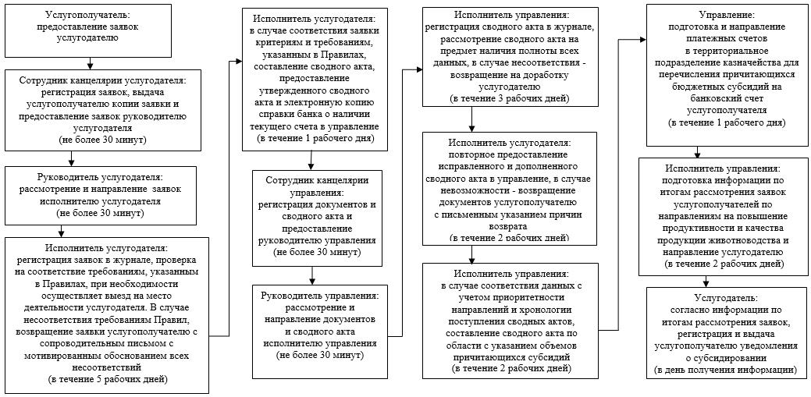

При обращении услугополучателя в Государственную корпорацию:

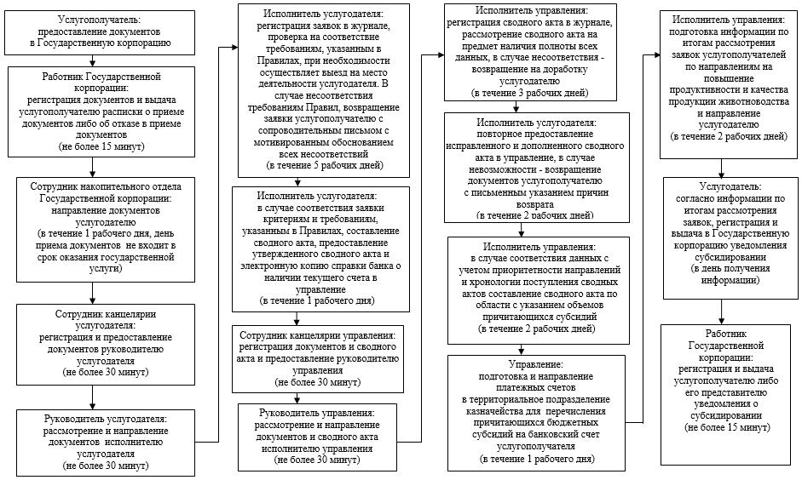

Приложение 4 к регламенту государственной услуги "Субсидирование на развитие племенного животноводства, повышение продуктивности и качества продукции животноводства"
Диаграмма функционального взаимодействия информационных систем, задействованных в оказании государственной услуги, в графической форме

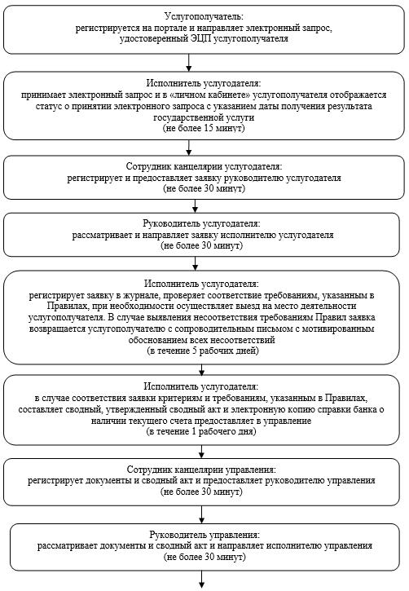

продолжение таблицы

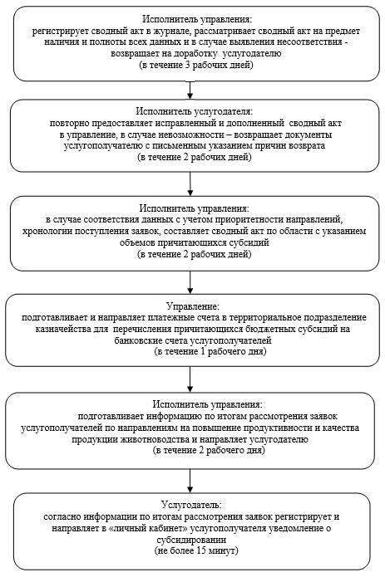

Приложение 5 к регламенту государственной услуги "Субсидирование на развитие племенного животноводства, повышение продуктивности и качества продукции животноводства"
Диаграмма функционального взаимодействия информационных систем, задействованных в оказании государственной услуги, в графической форме

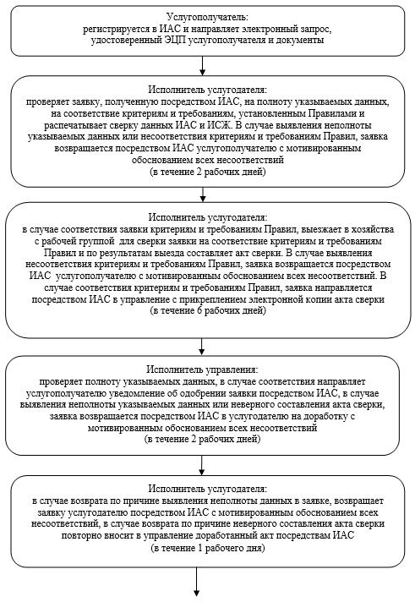

продолжение таблицы

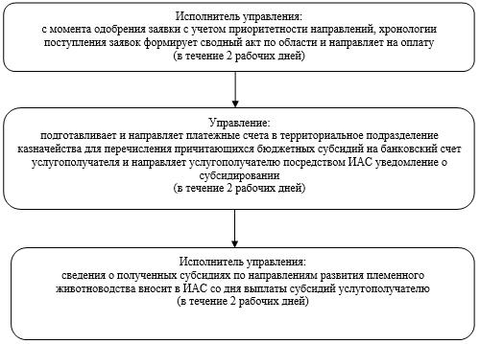

Приложение 6 к регламенту государственной услуги "Субсидирование на развитие племенного животноводства, повышение продуктивности и качества продукции животноводства"
Справочник бизнес-процессов оказания государственной услуги
При обращении услугополучателя к услугодателю:

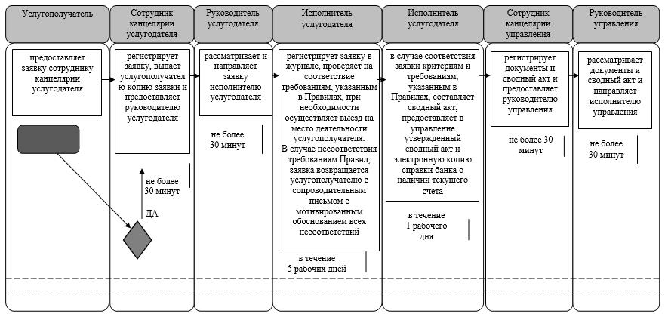

продолжение таблицы

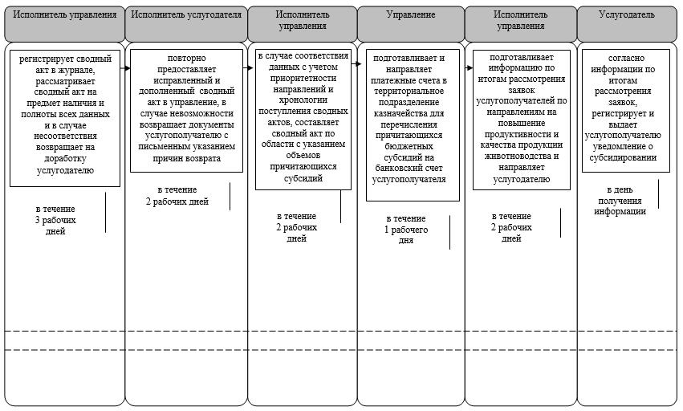

При обращении услугополучателя в Государственную корпорацию:

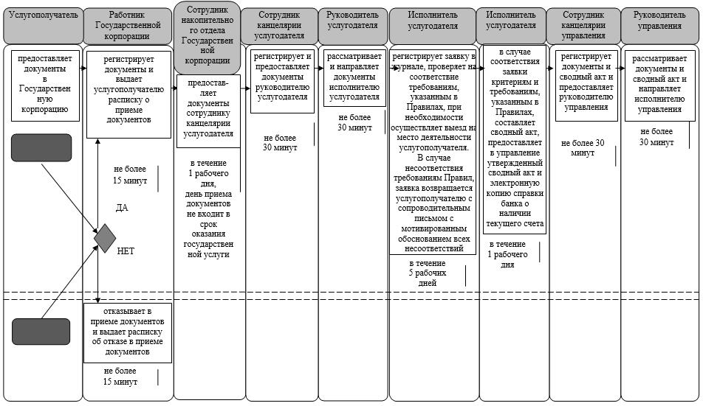

продолжение таблицы

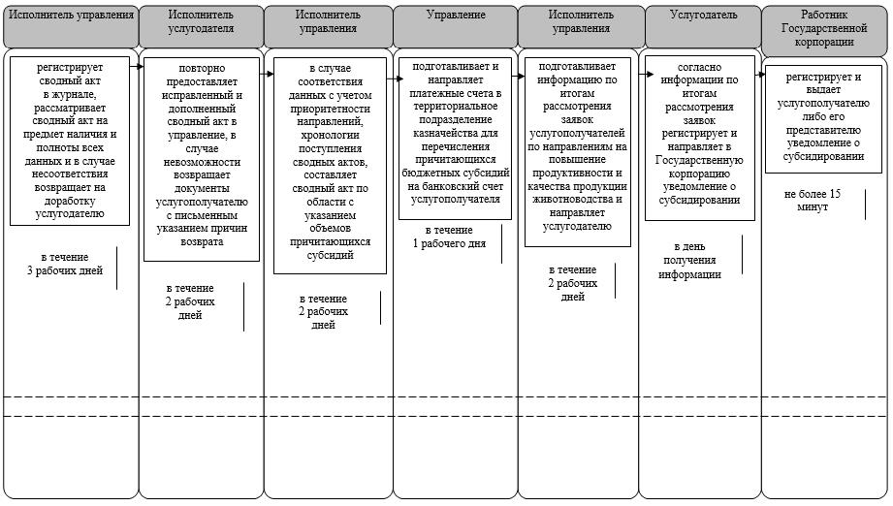

Условные обозначения:

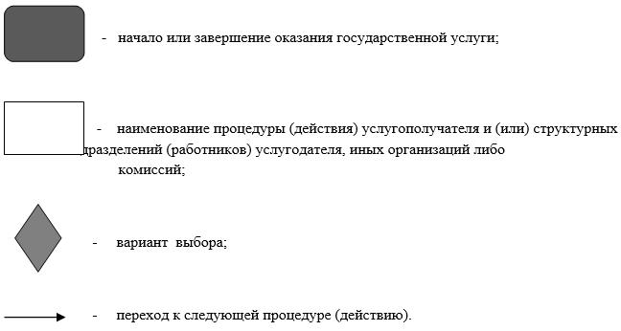

© 2012. РГП на ПХВ «Институт законодательства и правовой информации Республики Казахстан» Министерства юстиции Республики Казахстан

